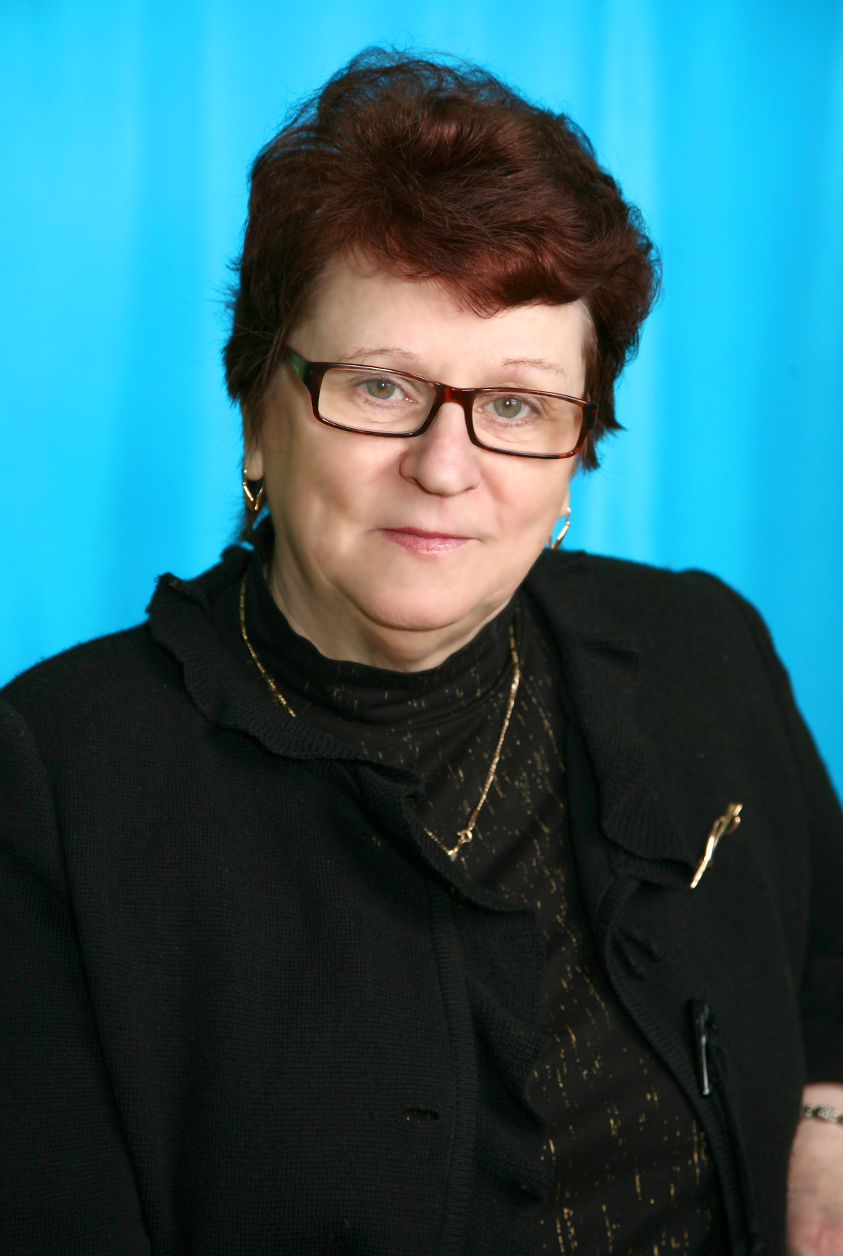
Сахарова Светлана Васильевна
Работает в школе №4 с ее основания (32 года)
В совершенстве владеет методикой преподавания. Использует эффективные формы ведения урока, добивается, чтобы ученики работали активно, творчески. Светлана Васильевна прививает интерес к предмету не только на уроках - она ведет внеклассную работу в рамках программы «Одаренные дети». Учитель осуществляет личностно-ориентированное обучение: кабинет, в котором она является заведующей, оснащен разноуровневым материалам.
Уроки Светланы Васильевны отличает научность, высокая воспитательная направленность, эмоциональность. Качество знаний высокое. Учитель дает открытые уроки для студентов КГУ им. Н.А.Некрасова, учителей школ города и области. Для учителей школы, родителей учащихся объявила свои уроки открытыми.
Светлана Васильевна является лектором на курсах КОИПКРО.
В течение 6 последних лет руководила методическим объединением учителей математики. Как учитель-наставник, тщательно, корректно и тонко анализирует уроки коллег, создавая условия для профессионального роста.
За свое трудолюбие, искренность, интеллигентность Светлана Васильевна Сахарова пользуется уважением педагогического коллектива, учащихся, родителей.
За высокие достижения на педагогическом поприще Светлана Васильевна Сахарова удостоена звания «Учитель-методист» (1983год), Заслуженный учитель Российской Федерации (1997 год).
Отзыв В.М.Ермаковой,
директора МОУ СОШ №4 с 1979 по 2003 годы
«Светлана Васильевна – вдумчивый воспитатель. Удивительная четкость ведения урока: целевая установка, система логических упражнений и задач, многоплановые работы по отработке умений и навыков. Труднейший предмет – математика – становится простым и любимым у учеников Сахаровой С.В. «Чтобы любить предмет, надо его понимать,» - и учительница старается развивать самостоятельность мышления учеников. Методы ведения урока разнообразны, преобладает проблемный, поисковый, метод наблюдения».

